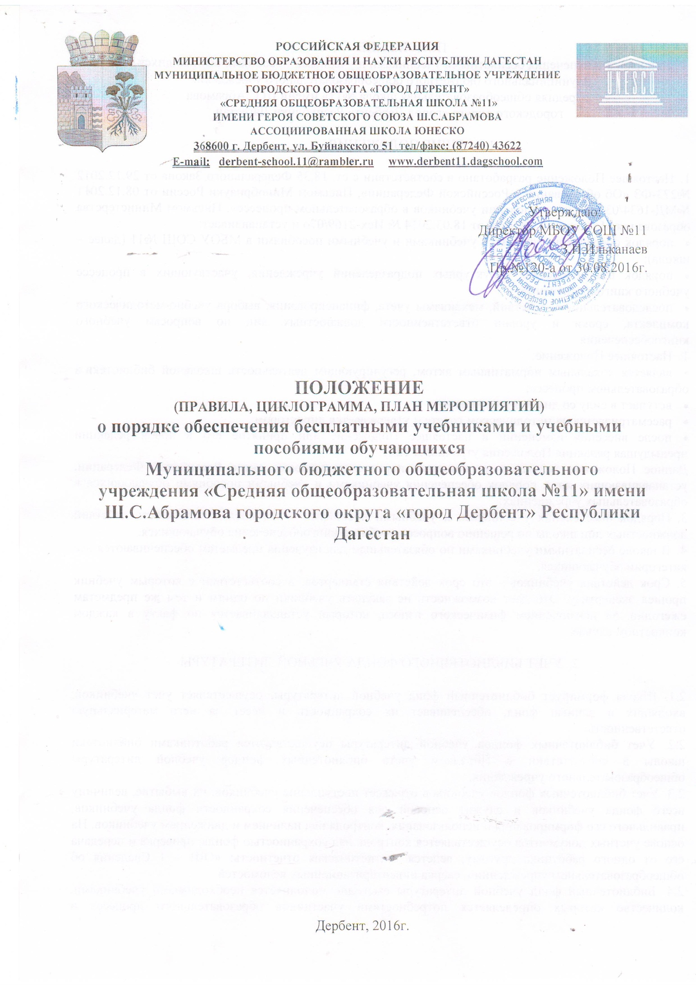

**Перечень**

**учебников МБОУ СОШ №11**

**на 2016-2017 учебный год**

|  |  |  |  |  |  |  |  |  |
| --- | --- | --- | --- | --- | --- | --- | --- | --- |
| **Начальное общее образование** | | | | | | | | |
| **Предмет** | **Авторская группа** | | **Издательство, реквизиты** | | **Год издания** | | **Классы, уровень (углубл., коррекц., базов.)** | |
| Русский язык | Канакина В.П., Горецкий В.Г. | | ОАО «Издательство Просвещение» | | 2011 | | 1 | |
| Русский язык | Канакина В.П., Горецкий В.Г. | | ОАО «Издательство Просвещение» | | 2011 | | 2 | |
| Русский язык | Канакина В.П., Горецкий В.Г. | | ОАО «Издательство Просвещение» | | 2011 | | 3 | |
| Русский язык | Канакина В.П., Горецкий В.Г. | | ОАО «Издательство Просвещение» | | 2011 | | 4 | |
| Литературное чтение | Климанова Л. Ф., Горецкий В.Г., Голованова М.В. и др. | | ОАО «Издательство Просвещение» | | 2011 | | 1 | |
| Литературное чтение | Климанова Л. Ф., Горецкий В.Г., Голованова М.В. и др. | | ОАО «Издательство Просвещение» | | 2011 | | 2 | |
| Литературное чтение | Климанова Л. Ф., Горецкий В.Г., Голованова М.В. и др. | | ОАО «Издательство Просвещение» | | 2011 | | 3 | |
| Литературное чтение | Климанова Л. Ф., Горецкий В.Г., Голованова М.В. и др. | | ОАО «Издательство Просвещение» | | 2011 | | 4 | |
| Азбука | Горецкий В.Г., Кирюшкин В.А., Виноградская Л.А., Бойкина М.В. | | ОАО «Издательство Просвещение» | | 2011 | | 4 | |
| Математика | Моро М.И., Волкова С.И., Степанова С.В. | | ОАО «Издательство Просвещение» | | 2011 | | 1 | |
| Математика | Моро М.И., Бантова М.А., Бельтюкова Г.В. и др. | | ОАО «Издательство Просвещение» | | 2011 | | 2 | |
| Математика | Моро М.И., Бантова М.А., Бельтюкова Г.В. и др. | | ОАО «Издательство Просвещение» | | 2011 | | 3 | |
| Математика | Моро М.И., Бантова М.А., Бельтюкова Г.В. и др. | | ОАО «Издательство Просвещение» | | 2011 | | 4 | |
| Окружающий мир | Плешаков А.А. | | ОАО «Издательство Просвещение» | | 2011 | | 1 | |
| Окружающий мир | Плешаков А.А. | | ОАО «Издательство Просвещение» | | 2011 | | 2 | |
| Окружающий мир | Плешаков А.А. | | ОАО «Издательство Просвещение» | | 2011 | | 3 | |
| Окружающий мир | Плешаков А.А., Крючкова Е.А. | | ОАО «Издательство Просвещение» | | 2011 | | 4 | |
| Иност.язык (англ.) | Афанасьева О.В., Михеева И.В. | | ООО «ДРОФА» | | 2016 | | 2 | |
| Иност.язык (англ.) | Афанасьева О.В., Михеева И.В. | | ООО «ДРОФА» | | 2016 | | 3 | |
| Иност.язык (англ.) | Афанасьева О.В., Михеева И.В. | | ООО «ДРОФА» | | 2015 | | 4 | |
| Лезгинский язык | Рамалданов Г.Д. | | Махачкала «Лотос» | | 2004 | | 1-4 | |
| Азерб. язык | Керимов Я.Ш. | | Баку | | 2003 | | 1-4 | |
| Табас. язык | Курбанов К.А. | | Махачкала Дагучпедгиз | | 2007 | | 1-2 | |
| КТНД | Мирзоев Ш.М. | | Махачкала «Лотос» | | 2009 | | 4 | |
| Музыка | Критская Е.Д., Сергеева Г.П., Шмагина Т.С. | | ОАО «Издательство Просвещение» | | 2011 | | 1-4 | |
| Физкультура | Лях В.И. | | ОАО «Издательство Просвещение» | | 2011 | | 1-4 | |
| ИЗО+труд | Неменская Л.А. / Под ред. Неменского Б.М. | | ОАО «Издательство Просвещение» | | 2013 | | 1 | |
| ИЗО+труд | Коротеева Е.И. / Под ред. Неменского Б.М. | | ОАО «Издательство Просвещение» | | 2013 | | 2 | |
| ИЗО+труд | Неменская Л.А. / Под ред. Неменского Б.М. | | ОАО «Издательство Просвещение» | | 2013 | | 3 | |
| ИЗО+труд | Неменская Л.А. / Под ред. Неменского Б.М. | | ОАО «Издательство Просвещение» | | 2013 | | 4 | |
| **Основное общее образование** | | | | | | | | |
| **Предмет** | | **Авторская группа** | **Издательство, реквизиты** | | **Год издания** | | | **Классы, уровень (углубл., коррекц., базов.)** |
| Русский язык | | Ладыженская Т.А., Баранов М.Т., Тростенцова Л.А. – в двух частях | ОАО «Издательство Просвещение» | | 2015г. | | | 5 |
| Баранов М.Т., Ладыженская Т.А., Тростенцова Л.А. – в двух частях | ОАО «Издательство Просвещение» | | 2016г. | | | 6 |
| Баранов М.Т., Ладыженская Т.А., Тростенцова Л.А. | ОАО «Издательство Просвещение» | | 2007г. | | | 7 |
| Тростенцова Л.А., Ладыженская Т.А., Дейкина А.Д. | ОАО «Издательство Просвещение» | | 2007г. | | | 8 |
| Тростенцова Л.А., Ладыженская Т.А., Дейкина А.Д. | ОАО «Издательство Просвещение» | | 2007г. | | | 9 |
| Русская литература | | Коровина В.Я., Журавлев В.П., Коровин В.И. | ОАО «Издательство Просвещение» | | 2015г. | | | 5 |
| Полухина В.П., Коровина В.Я., Журавлев В.П. – в двух частях | ОАО «Издательство Просвещение» | | 2016г. | | | 6 |
| Коровина В.Я., Журавлев В.П., Коровин В.И.– в двух частях | ОАО «Издательство Просвещение» | | 2007г. | | | 7 |
| Курдюмова Т.Ф. Колокольцев Е.Н., Марьина О.Б. и др. – в двух частях | ООО «ДРОФА» | | 2007г. | | | 7 |
| Коровина В.Я., Журавлев В.П., Коровин В.И.– в двух частях | ОАО «Издательство Просвещение» | | 2011г. | | | 8 |
| Курдюмова Т.Ф., Колокольцев Е.Н., Марьина О.Б. и др. – в двух частях | ООО «ДРОФА» | | 2016г. | | | 8 |
| Коровина В.Я., Журавлев В.П., Коровин В.И.,– в двух частях | ОАО «Издательство Просвещение» | | 2009г. | | | 9 |
| Курдюмова Т.Ф., Леонов С.А., Марьина О.Б., Колокольцев Е.Н., и др. | ООО «ДРОФА» | | 2014г. | | | 9 |
| Математика | | Дорофеев Г.В., Шарыгин И.Ф., Суворова С.Б. Бунимович Е.А., Кузнецова Л.В., Минаева С.С. | ОАО «Издательство Просвещение» | | 2016 | | | 5 |
| Муравин Г.К., Муравина О.В. | ООО «ДРОФА» | | 2016 | | | 5 |
| Виленкин Н.Я., Жохов В.И., Чесноков А.С., Шварц С.И. | Москва «Мнемозина» | | 2015 | | | 6 |
| Алгебра | | Макарычев Ю.Н., Миндюк Н.Г., Нешков К.И., Суворова С.Б. | ОАО «Издательство Просвещение» | | 2013 | | | 7 |
| Макарычев Ю.Н., Миндюк Н.Г., Нешков К.И., Суворова С.Б. | ОАО «Издательство Просвещение» | | 2013 | | | 8 |
| Макарычев Ю.Н., Миндюк Н.Г., Нешков К.И., Суворова С.Б. | ОАО «Издательство Просвещение» | | 2013 | | | 9 |
| Геометрия | | Атанасян Л.С., Бутузов В.Ф., Кадомцев С.Б., Позняк Э.Г., Юдина И.И. | ОАО «Издательство Просвещение» | | 2013 | | | 7-9 |
| История древнего мира | | Вигасин А.А., Годер Г.И., Свенцицкая И.С. | ОАО «Издательство Просвещение» | | 2014 | | | 5 |
| История России | | Арсентьев Н.М., Данилов А.А., Стефанович П.С., Токарева А.Я. – в двух частях | ОАО «Издательство Просвещение» | | 2015 | | | 6 |
| История России | | Пчелов Е.В. | Москва «Русское слово» | | 2011 | | | 6 |
| История средних веков | | Агибалова Е.В., Донской Г.М. | ОАО «Издательство Просвещение» | | 2014 | | | 6 |
| История России | | Пчелов Е.В. | Москва «Русское слово» | | 2011 | | | 7 |
| Всеобщая история | | Юдовская А.Я., Баранов П.А., Ванюшкина Л.М. | Москва «Русское слово» | | 2010 | | | 7 |
| История России | | Данилов А.А., Косулина Л.Г. | ОАО «Издательство Просвещение» | | 2012 | | | 8 |
| Всеобщая история | | Юдовская А.Я., Баранов П.А., Ванюшкина Л.М. | Москва «Русское слово» | | 2010 | | | 8 |
| Новейшая история | | Загладин Н.В. | Москва «Русское слово» | | 2010 | | | 9 |
| История России | | Загладин Н.В., Минаков С.Т., Козленко С.И. | Москва «Русское слово» | | 2008 | | | 9 |
| История Дагестана | | Магомедов Р.М. | НИИ Педагогики | | 2002 | | | 8 |
| Гаджиев В.Г., Шагабудинов М.Ш. | Махачкала Дагугнедгиз | | 1993 | | | 9 |
| Обществознание | | Боголюбов Л.Н., Аверьянов, Ю.И., Городецкая Н.И. | ОАО «Издательство Просвещение» | | 2014-2015 | | | 5-9 |
| География | | Домогацких Е.М., Веденский Э.Л., Плешаков А.А. | Москва: ООО «Русское слово» | | 2015г. | | | 5 |
| Домогацких Е.М., Алексеевский Н.И. – в двух частях | Москва: ООО «Русское слово» | | 2014г. | | | 6 |
| Домогацких Е.М., Алексеевский Н.И. – в двух частях | Москва: ООО «Русское слово» | | 2014г. | | | 7 |
| Домогацких Е.М., Алексеевский Н.И. | Москва: ООО «Русское слово» | | 2014г. | | | 8 |
| Домогацких Е.М., Алексеевский Н.И., Клюев Н.Н. | Москва: ООО «Русское слово» | | 2015г. | | | 9 |
| География Дагестана | | Пашаев К.И., Долгатов И.Г. | ООО «ДРОФА» | | 2009г. | | | 9 |
| Биология | | Плешаков А.А., Сонин Н.И. | ООО «ДРОФА» | | 2012 | | | 5 |
| Пасечник В.В. | ООО «ДРОФА» | | 2016 | | | 5 |
| Сонин Н.И., Сонина В.И. | ООО «ДРОФА» | | 2011 | | | 6 |
| Сонин Н.И., Захаров В.Б. | ООО «ДРОФА» | | 2008 | | | 7 |
| Сонин Н.И., Сапин М.Р. | ООО «ДРОФА» | | 2005 | | | 8 |
| Мамонтов С.Г., Захаров В.Б., Сонин Н.И. | ООО «ДРОФА» | | 2005 | | | 9 |
| Химия | | Рудзитис Г.Е., Фельдман Ф.Г. | ОАО «Издательство Просвещение» | | 2007 | | | 8-9 |
| Физика | | Перышкин А.В. | ООО «ДРОФА» | | 2011 | | | 7 |
| Перышкин А.В. | ООО «ДРОФА» | | 2006 | | | 8 |
| Перышкин А.В. | ООО «ДРОФА» | | 2008 | | | 9 |
| Информатика | | Семакин И.Г., Залогова Л.А., Русаков С.В., Шестакова Л.В. | «БИНОМ. Лаборатория знаний» | | 2007 | | | 8 |
| Семакин И.Г., Залогова Л.А., Русаков С.В., Шестакова Л.В. | «БИНОМ. Лаборатория знаний» | | 2012 | | | 9 |
| Англ.язык | | Афанасьева О.В., Михеева И.В. | ООО «ДРОФА» | | 2015 | | | 5-9 |
| Технология | | Крупская Ю.В., Лебедева Н.И., Литикова И.В. под ред.Симоненко В.Д. | «Вентана-граф» | | 2013 | | | 5 |
| Крупская Ю.В., Кожина О.А., Санина под ред.Симоненко В.Д. | «Вентана-граф» | | 2010 | | | 6 |
| Синицына Н.В., Кожина О.А., Табарчук О.В. под ред.Симоненко В.Д. | «Вентана-граф» | | 2008 | | | 7 |
| Павлова О.В., Гринин Л.Е., Перепелкина под ред.Симоненко | «Вентана-граф» | | 2007 | | | 8 |
| Лезгинская литература | | Джамалов Д.Н., Керимханов | Программы по лезгинской литературе 5-11 классы  Махачкала: ООО «Издательство НИИ педагогики» | | 2013 | | | 5 |
| Насретдинов, Шерифалиев, Акимов К.Х. | 2014 | | | 6 |
| Биримбеков З.Г., Рамалданов А.Р. | 2007 | | | 7 |
| Жамалов Ж.Н. | 2007 | | | 8 |
| Гашаров Г.Г. | 2007 | | | 9 |
| Лезгинский язык | | Мейланова У.А. | «Издательство НИИ педагогики» | | 2013 | | | 5 |
| Гайдаров Р.И. | «Издательство НИИ педагогики» | | 2014 | | | 6-7 |
| Гюльмагомедов Г., Магомедов Г.И. | «Издательство НИИ педагогики» | | 2007 | | | 8-9 |
| Азербайджанский язык | | Рагимов Н., Худиев Н.М., Гасанов М.С., Казимов Г., Шахбазлы М., и др. | «Издательство НИИ педагогики» | | 2007 | | | 5-9 |
| Азербайджанская литература | | Казимов Н. | «Издательство НИИ педагогики» | | 2013 | | | 5 |
| Абдулл Б., Рустамбейли С., Гусейнли С. | «Издательство НИИ педагогики» | | 2014 | | | 6 |
| Гасанли Б. | «Издательство НИИ педагогики» | | 2007 | | | 7 |
| Исмаилов Р., Эллазов Ф. | «Издательство НИИ педагогики» | | 2007 | | | 8 |
| Низам Джафаров, Нушабе Араслы, Султан Гусейноглы | «Издательство НИИ педагогики» | | 2007 | | | 9 |
| Дагестанская литература | | Кельбиханов | «Издательство НИИ педагогики» | | 2007 | | | 7 |
| КТНД | | Магомедсалихов Х.Г. | «Издательство НИИ педагогики» | | 2007 | | | 8-9 |
| Дербентоведение | | Гусейнов Г-Б.Я., Пашабекова С.Г. | Дагучпедгиз | | 2005 | | | 7 |
| Физкультура | | Матвеев А.П. | ОАО «Издательство Просвещение» | | 2011 | | | 5-9 |
| ОБЖ | | В.В. Марков, В.Н. Латчук, С.К. Миронов, С.Н. Вангородский | ООО «ДРОФА» | | 2012 | | | 8 |
| **Среднее общее образование** | | | | | | | | |
| **Предмет** | | **Авторская группа** | **Издательство, реквизиты** | **Год издания** | | **Классы, уровень (углубл., коррекц., базов.)** | | |
| Русский язык | | Гольцова Н.Г., Шамшин И.В., Мищерина М.А. – в двух частях | ООО «Русское слово» | 2011г. | | 10 | | |
| Гольцова Н.Г., Шамшин И.В., Мищерина М.А. – в двух частях | ООО «Русское слово» | 2011г. | | 11 | | |
| Русская литература | | Лебедев Ю.В. – в 2 частях | ОАО «Издательство Просвещение» | 2012г. | | 10 | | |
| Смирнова Л.А., Михайлов О.Н., Турков А.М., Пронина Е.П., Журавлева В.П.– в двух частях | ОАО «Издательство Просвещение» | 2004г. | | 11 | | |
| Алгебра | | Алимов Ш.А., Колягин Ю.М., Ткачева | Москва «Просвещение» | 2015г. | | 10-11 | | |
| Геометрия | | Атанасян Л.С., Бутузов В.Ф., Кадомцев С.Б., Позняк Э.Г. | ОАО «Издательство Просвещение» | 2013г. | | 10-11 | | |
| История. Всеобщая история | | Уколова В.И., Ревякин А.В. | ОАО «Издательство Просвещение» | 2015г. | | 10 | | |
| История. История России | | Борисов Н.С. под ред.С.П.Карпова | ОАО «Издательство Просвещение» | 2015г. | | 10 | | |
| История. Всеобщая история | | Улунян А.А., Сергеев Е.Ю. | ОАО «Издательство Просвещение» | 2015г. | | 11 | | |
| История. История России | | Ливандовский А.А., Шетинов Ю.А., Мироненко С.В. под ред.С.П.Карпова | ОАО «Издательство Просвещение» | 2015г. | | 11 | | |
| История Дагестана | | Егорова В.И., Разаков А.М-Г., Бабаев А-М.Б., Магомедов М.А. | ООО «Издательство НИИ педагогики» | 2009 | | 10-11 | | |
| Обществознание | | Боголюбов Л.Н., Аверьянов, Ю.И., Городецкая Н.И., | ОАО «Издательство Просвещение» | 2009 | | 10-11 | | |
| География | | Максоковский В.П. | ОАО «Издательство Просвещение» | 2010г. | | 10-11 | | |
| КТНД | | Саидов Т.Г., Саидова А.Г. | Махачкала: Издательство НИИ  педагогики | 2010 | | 10 | | |
| Биология | | Сивоглазов В.И., Агафонова И.Б., Захарова Е.Т. | ООО «ДРОФА» | 2013 | | 10-11 | | |
| Химия | | Рудзитис Г.Е., Фельдман Ф.Г. | ОАО «Издательство Просвещение» | 2008 | | 10 | | |
| Химия | | Рудзитис Г.Е., Фельдман Ф.Г. | ОАО «Издательство Просвещение» | 2009 | | 11 | | |
| Физика | | Мякишев Г.Я., Буховцев Б.Б., Сомский Н.Н | ОАО «Издательство Просвещение» | 2005 | | 10 | | |
| Мякишев Г.Я., Буховцев Б.Б. | ОАО «Издательство Просвещение» | 2005 | | 11 | | |
| Информатика | | Семакин И.Г., Хеннер Е.К. | «БИНОМ. Лаборатория знаний» | 2008 | | 10-11 | | |
| Английский язык | | Афанасьева О.В., Дж.Дули | ОАО «Издательство Просвещение» | 2014 | | 10 | | |
| Михеева И.В., Вирджиния Э. | ОАО «Издательство Просвещение» | 2015 | | 11 | | |
| Лезгинская литература | | Кельбиханов | «Издательство НИИ педагогики» | 2007 | | 10 | | |
| Гашаров Г.Г. | «Издательство НИИ педагогики» | 2007 | | 11 | | |
| Азерб.язык | | Гасанли Б., Наджафов Н. | «Альфарул» | 2007 | | 10-11 | | |
| Дагестанская литература | | Магомедов З.А., Хайбуллаев С.М., Халилов Х.М. | Махачкала: ООО «Издательство НИИ педагогики» | 2006 | | 10 | | |
| Ахмедов С.Х., Аваков З.Н., Вагидов А.М. | Москва, Издательский центр «Академия» | 2009 | | 11 | | |
| Физкультура | | Матвеев А.П. | ОАО «Издательство Просвещение» | 2011 | | 10-11 | | |
| ОБЖ | | В.Н. Латчук, В.В.Марков, С.К.Миронов, С.Н. Вангородский. | ООО «ДРОФА» | 2009-2012 | | 10 | | |
| В.В. Марков, В.Н. Латчук, С.К. Миронов, С.Н. Вангородский | ООО «ДРОФА» | 2008-2012 | | 11 | | |